1. 【重要】确认目录权限

由于此次更新修改部分文件的目录名称，在Unix服务器区分大小写的情况下更新补丁可能会产生冗余的文件，为了保证更新流程顺利进行，请检查下站点目录的权限是否正常。

截图中**以 nginx 用户（组）举例**：

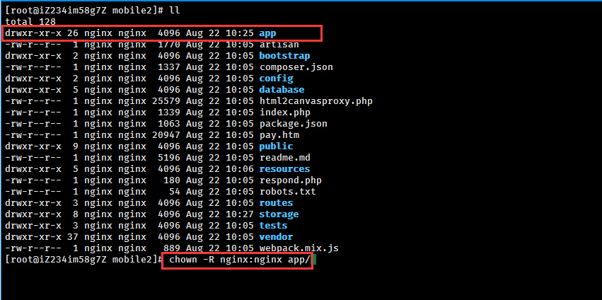

1. 确认mobile/app 目录及其子目录的权限是否正常
2. 建议执行shell更新：chown -R nginx:nginx app/
3. 如果您的站点非nginx用户（组），请修改为具体的用户（组）。比如：www用户（组）：

chown -R www:www app/

如果Ubuntu服务器的非root用户，请添加 sudo

提示：Windows服务器用户可以忽略该操作。